КОМИТЕТ  РЕСПУБЛИКИ ТАТАРСТАН  ПО ОХРАНЕ ОБЪЕКТОВ КУЛЬТУРНОГО НАСЛЕДИЯ |  | ТАТАРСТАН РЕСПУБЛИКАСЫНЫӉ МӘДӘНИ МИРАС ОБЪЕКТЛАРЫН САКЛАУ КОМИТЕТЫ
ПРИКАЗ БОЕРЫК
№

О включении выявленного объекта культурного наследия «Двухэтажный кирпичный жилой дом, начало XX вв.», расположенного по адресу: Республика Татарстан, г. Чистополь, ул. Урицкого,
д. 71, в единый государственный реестр объектов культурного наследия (памятников истории и культуры) народов Российской Федерации в качестве объекта культурного наследия регионального значения «Двухэтажный кирпичный жилой дом», начало ХХ века, расположенного по адресу:
Республика Татарстан, Чистопольский муниципальный район, г. Чистополь,
ул. Урицкого, д. 71, утверждении границ его территории и предмета охраны

В соответствии с Федеральным законом от 25 июня 2002 года № 73-ФЗ
«Об объектах культурного наследия (памятниках истории и культуры) народов Российской Федерации», Законом Республики Татарстан от 1 апреля
2005 года № 60-ЗРТ «Об объектах культурного наследия в Республике Татарстан», положительным заключением государственной историко-культурной экспертизы
от 06.05.2025 п р и к а з ы в а ю:
- Включить выявленный объект культурного наследия «Двухэтажный кирпичный жилой дом, начало XX вв.», расположенный по адресу:
Республика Татарстан, г. Чистополь, ул. Урицкого, д. 71, в единый государственный реестр объектов культурного наследия (памятников истории и культуры) народов Российской Федерации в качестве объекта культурного наследия регионального значения «Двухэтажный кирпичный жилой дом», начало ХХ века
(вид объекта – памятник), расположенного по адресу: Республика Татарстан, Чистопольский муниципальный район, г. Чистополь, ул. Урицкого, д. 71.
- Утвердить границы территории объекта культурного наследия регионального значения «Двухэтажный кирпичный жилой дом», начало ХХ века, расположенного по адресу: Республика Татарстан, Чистопольский муниципальный район, г. Чистополь, ул. Урицкого, д. 71, согласно приложению № 1 к настоящему приказу.
- Утвердить предмет охраны объекта культурного наследия регионального значения «Двухэтажный кирпичный жилой дом», начало ХХ века, расположенного по адресу: Республика Татарстан, Чистопольский муниципальный район,
г. Чистополь, ул. Урицкого, д. 71, согласно приложению № 2 к настоящему приказу.
- Отделу учета объектов культурного наследия и градостроительной деятельности обеспечить внесение сведений о границах территории указанного объекта культурного наследия в Единый государственный реестр недвижимости
и единый государственный реестр объектов культурного наследия (памятников истории и культуры) народов Российской Федерации.
- Контроль за исполнением настоящего приказа оставляю за собой.

И.о. председателя Г.Ф. Камалетдинова
Приложение № 1
к приказу Комитета
Республики Татарстан по охране объектов культурного наследия
от __________ 2025 года № _____

Границы территории
объекта культурного наследия регионального значения
«Двухэтажный кирпичный жилой дом», начало ХХ века, расположенного по адресу: Республика Татарстан, Чистопольский муниципальный район, г. Чистополь,
ул. Урицкого, д. 71

Карта (схема) границ территории объекта культурного наследия
регионального значения «Двухэтажный кирпичный жилой дом», начало ХХ века, расположенного по адресу: Республика Татарстан, Чистопольский муниципальный район, г. Чистополь, ул. Урицкого, д. 71
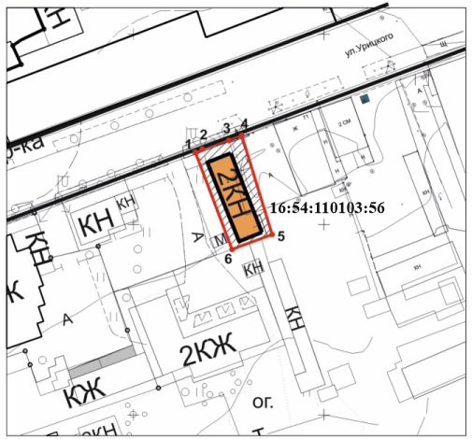

Масштаб 1:500
Условные обозначения:
 | - граница территории объекта культурного наследия
 | - характерная точка границ территории объекта культурного наследия
 | - объект культурного наследия
 | - границы земельных участков по сведениям ЕГРН
16:54:110103:5 | - кадастровый номер земельного участка
Текстовое описание
границ территории объекта культурного наследия регионального значения «Двухэтажный кирпичный жилой дом», начало ХХ века, расположенного по адресу: Республика Татарстан, Чистопольский муниципальный район,
г. Чистополь, ул. Урицкого, д. 71

Границы территории объекта культурного наследия регионального значения «Двухэтажный кирпичный жилой дом», начало ХХ века, расположенного по адресу: Республика Татарстан, Чистопольский муниципальный район,
г. Чистополь, ул. Урицкого, д. 71, проходят:

Прохождение границы |  | Описание прохождения границы
от точки | до точки | Описание прохождения границы
1 | 4 | от точки 1, расположенной на ул. Урицкого в восточном направлении до точки 4, расположенной по ул. Урицкого;
4 | 5 | от точки 4 в южном направлении до точки 5, расположенной на внутриквартальной территории;
5 | 6 | от точки 5, в западном направлении до точки 6, расположенной на внутриквартальной территории;
6 | 1 | от точки 6 в сторону ул. Урицкого в северном направлении до точки 1.

Таблица характерных точек
границ территории объекта культурного наследия регионального значения «Двухэтажный кирпичный жилой дом», начало ХХ века, расположенного по адресу: Республика Татарстан, Чистопольский муниципальный район,
г. Чистополь, ул. Урицкого, д. 71

№  точки | Координаты точки в местной системе координат (МСК-16)
№  точки | X | Y
1 | 429819.02 | 2212266.23
2 | 429819.81 | 2212268.07
3 | 429822.35 | 2212274.95
4 | 429823.56 | 2212278.39
5 | 429799.49 | 2212285.84
6 | 429795.56 | 2212275.31
1 | 429819.02 | 2212266.23

Приложение № 2
к приказу Комитета
Республики Татарстан по охране объектов культурного наследия
от __________ 2025 года № _____

Предмет охраны*
объекта культурного наследия регионального значения
«Двухэтажный кирпичный жилой дом», начало ХХ века, расположенного по адресу: Республика Татарстан, Чистопольский муниципальный район, г. Чистополь, ул. Урицкого, д. 71

- Местоположение здания по ул. Урицкого по красной линии и вытянутого вдоль двора.
- Объемно-пространственная композиция прямоугольного в плане двухэтажного кирпичного здания.
- Планировочная структура здания в пределах капитальных стен.
- Конструктивная схема: подлинные кирпичные стены; подлинные кирпичные перемычки проемов; местоположение лестницы.
- Историческая конфигурация, высотные отметки и конструктивное решение вальмовой крыши, материал кровли - листовое кровельное железо с двойным фальцем.
- Композиция и архитектурное решение фасадов здания:
1) главный фасад: симметричная композиция уличного фасада в три оконных оси; рустованные лопатки в оформлении углов здания; оконные проемы первого и второго этажа лучковой формы с обрамлением криволинейными кирпичными наличниками и сандриками-полочками криволинейной формы с замковым камнем; междуэтажный горизонтальный карниз; ступенчатый венчающий карниз небольшого выноса с архитектурными элементами в виде «дентикул» на главном фасаде; историческая отделка фасадов - лицевой окрашенный кирпич;
2) боковой фасад (северо-западный): рустованные лопатки в оформлении углов здания; оконные проемы первого и второго этажа лучковой формы с обрамлением криволинейными кирпичными наличниками и сандриками-полочками криволинейной формы с замковым камнем; междуэтажный горизонтальный карниз; ступенчатый венчающий карниз небольшого выноса; историческая отделка фасадов - лицевой окрашенный кирпич
3) боковой фасад (юго-западный фасад): рустованные лопатки в оформлении углов здания; оконные проемы первого и второго этажа лучковой формы с обрамлением криволинейными кирпичными наличниками и сандриками-полочками криволинейной формы с замковым камнем; междуэтажный горизонтальный карниз; ступенчатый венчающий карниз небольшого выноса; историческая отделка фасадов - лицевой окрашенный кирпич.

*Предмет охраны может быть изменен по результатам комплексных и научных исследований и проведения реставрационных работ.
Таблица предмета охраны
объекта культурного наследия регионального значения
«Двухэтажный кирпичный жилой дом», начало ХХ века, расположенного по адресу: Республика Татарстан, Чистопольский муниципальный район,
г. Чистополь, ул. Урицкого, д. 71

№  п\п | Предмет охраны | Фотофиксация основных элементов/графические материалы
1. | Местоположение здания по ул. Урицкого по красной линии и вытянутого вдоль двора | 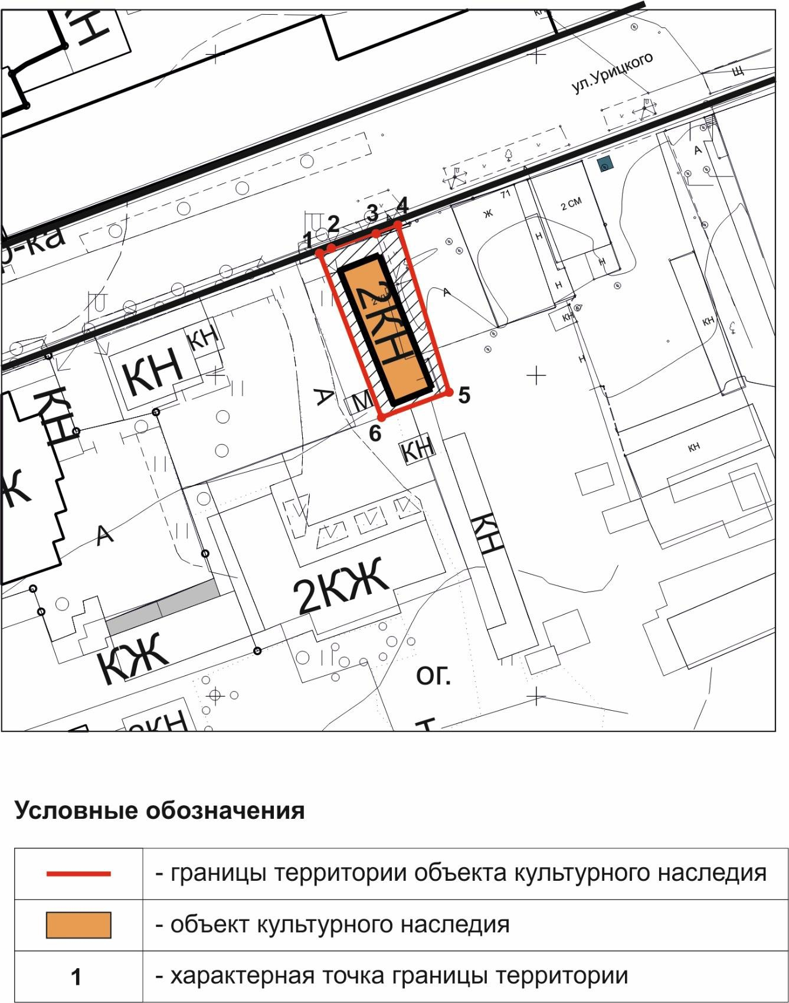Условные обозначения:  - объект культурного наследия  Рис.1. Местоположение объекта
2. | Объемно-пространственная композиция прямоугольного в плане двухэтажного кирпичного здания | 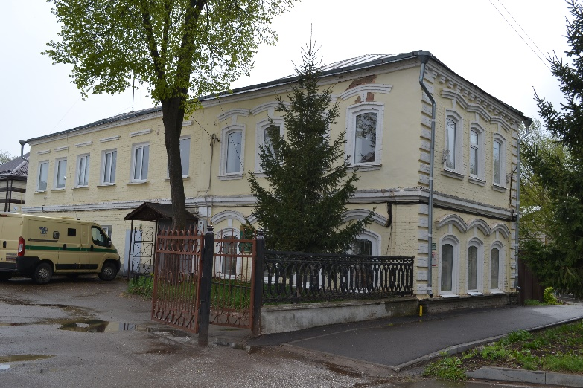  Рис.2. Общий вид здания с северо-западной стороны
3. | Планировочная структура здания в пределах капитальных стен | 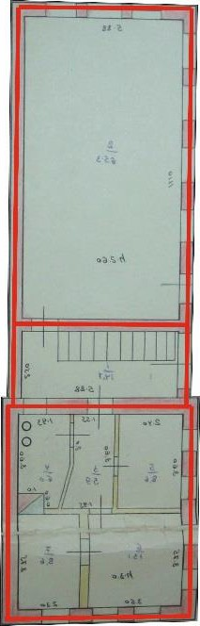  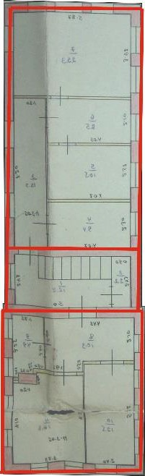  1 этаж 2 этаж  Рис.3. Схема первого и второго этажей  Условные обозначения:  - подлинные кирпичные стены
4. | Конструктивная схема: подлинные кирпичные стены; подлинные кирпичные перемычки проемов; местоположение лестницы | 1 этаж 2 этаж  Рис.4. Схема первого и второго этажей  Условные обозначения:  - подлинные кирпичные стены  - кирпичные перемычки проемов  - местоположение лестницы
5. | Историческая конфигурация, высотные отметки и конструктивное решение вальмовой крыши, материал кровли - листовое кровельное железо с двойным фальцем | 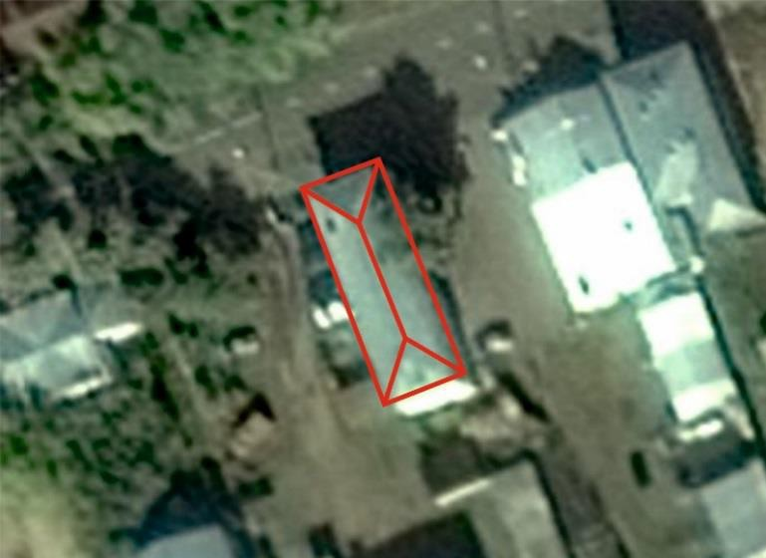  Рис.5. Схема кровли
6. | Композиция и архитектурное решение фасадов здания:  1) главный фасад: симметричная композиция уличного фасада в три оконных оси; рустованные лопатки в оформлении углов здания; оконные проемы первого и второго этажа лучковой формы с обрамлением криволинейными кирпичными наличниками и сандриками-полочками криволинейной формы с замковым камнем; междуэтажный горизонтальный карниз; ступенчатый венчающий карниз небольшого выноса с архитектурными элементами в виде «дентикул» на главном фасаде; историческая отделка фасадов - лицевой окрашенный кирпич;  2) боковой фасад (северо-западный): рустованные лопатки в оформлении углов здания; оконные проемы первого и второго этажа лучковой формы с обрамлением криволинейными кирпичными наличниками и сандриками-полочками криволинейной формы с замковым камнем; междуэтажный горизонтальный карниз; ступенчатый венчающий карниз небольшого выноса; историческая отделка фасадов - лицевой окрашенный кирпич;  3) боковой фасад (юго-западный фасад): рустованные лопатки в оформлении углов здания; оконные проемы первого и второго этажа лучковой формы с обрамлением криволинейными кирпичными наличниками и сандриками-полочками криволинейной формы с замковым камнем; междуэтажный горизонтальный карниз; ступенчатый венчающий карниз небольшого выноса; историческая отделка фасадов - лицевой окрашенный кирпич | 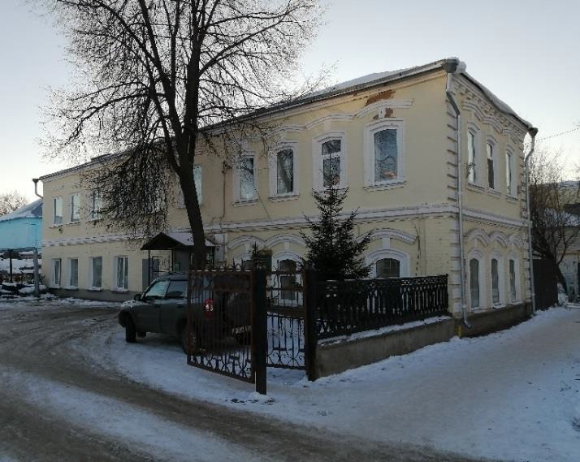  Рис.6. Общий вид (северо-западный и северо-восточный фасад)  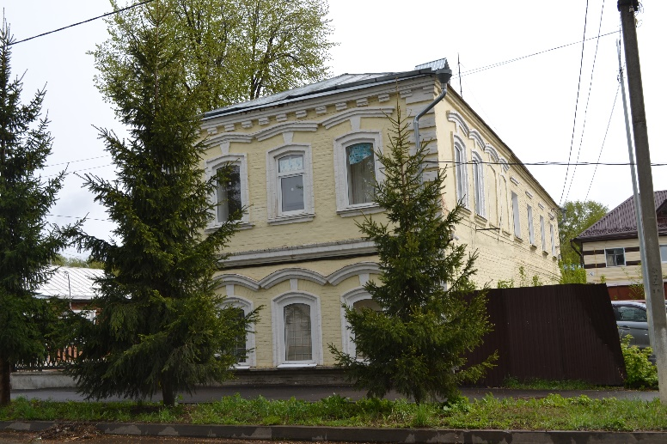  Рис.7. Главный и юго-западный фасад  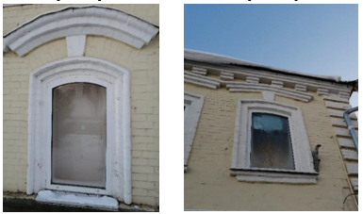  Рис.8-9. Оконные проемы первого и второго этажа  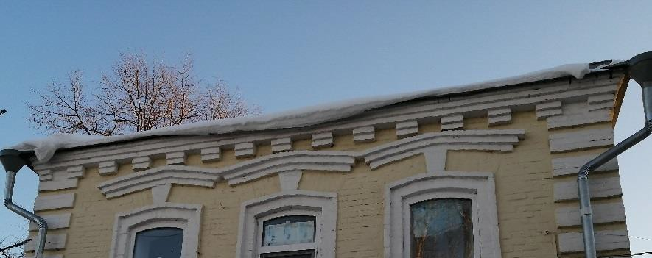  Рис.10. Карниз

